Doc. Estudio de mercado:

Match Up

**Realizado por**: Grupo 1

**Fecha**: 22/10/2020

**Versión**: 0.1

Historial de Cambios

|  |  |  |  |
| --- | --- | --- | --- |
| **Fecha** | **Versión** | **Descripción** | **Autor** |
| 22/10/2020 | 0.1 | Realización del primer estudio de mercado. | Pablo Alfaro Goicoechea, Carlos Santiago Sánchez Muñoz y Carlos Morales Aguilera |
|  |  |  |  |
|  |  |  |  |
|  |  |  |  |

Índice

1. Objetivos del estudio
   1. ¿Qué queremos obtener con el estudio?
2. Pre-Análisis
   1. Descripción inicial del problema
   2. Aplicaciones/Sistemas/Servicios de referencia
3. Análisis DAFO
   1. Debilidades
   2. Amenazas
   3. Fortalezas
   4. Oportunidades
4. Resultado de la Investigación
5. Definición de Objetivos
6. **Objetivos del estudio**
   1. **¿Qué queremos obtener con el estudio?**

Con este estudio queremos comprobar cuales son los motivos que tiene la gente para practicar deportes en grupo y por qué optan por cada una de las aplicaciones en el sector de entretenimiento, y más en particular en el sector deportivo.

Con este estudio pretendemos encontrar puntos fuertes y débiles a la hora de conseguir usuarios, obtener ventajas competitivas y lograr una fidelización del usuario tras usar nuestra aplicación.

Nuestro objetivo es poseer un plano sobre el que desarrollar nuestra idea basándonos en los éxitos, fracasos y experiencias en competidores en el sector. Queremos no solo cumpla nuestra aplicación con su función principal, sino que también genere la mejor experiencia de usuario posible al usarla.

Al finalizar el estudio comprobaremos la viabilidad de nuestra aplicación dentro del mercado de aplicaciones deportivas.

1. **Pre-Análisis**
   1. **Descripción inicial del problema**

En el marco deportivo, uno de los mayores problemas existentes desde siempre es la dificultad de encontrar afín con la que practicar deportes, ya sean de equipos, individuales con compañía, etc. A la hora de organizar alguna actividad deportiva es muy común que falten jugadores para realizarla, por lo que muchas veces se recurre desesperadamente a buscar gente o incluso se ha de cancelar un plan.

Por otro lado, a la hora de practicar deportes individuales, mucha gente se motiva más cuando comparte dicha actividad con gente en circunstancias parecidas, produciéndose así un mayor rendimiento, desempeño individual y colectivo, y consiguiendo disfrutar más de la actividad.

Por último, se puede observar que puede haber una mayor motivación al disputarse partidos más competitivos como puede ser en torneos, por lo que su gestión también supone un problema más complicado.

* 1. **Aplicaciones/Sistemas/Servicios de referencia**

**Timpik**

Es una aplicación que te permitirá realizar diferentes deportes en equipo. Es verdad que está más presente en deportes como el pádel o el fútbol, pero poco a poco cada vez tiene más presencia en otros deportes. El objetivo es realizar quedadas para que se apunte la gente rápidamente.

Ventajas:

* Búsqueda sencilla de partidos.
* Valoración de nivel y seguimiento.
* Gestión de eventos profesionales.

Desventajas:

* Solo contempla pádel y fútbol.
* Búsqueda limitada de partidos.
* No realiza gestión de pista, solo muestra ubicación.

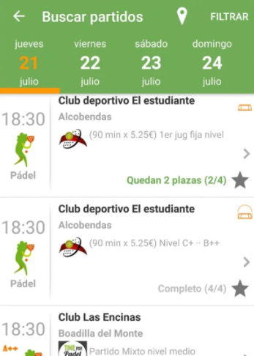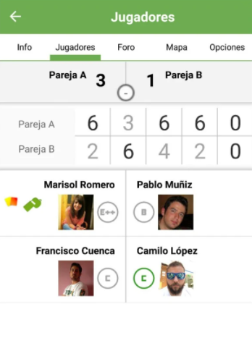

**Fubles**

Como en el caso anterior, la aplicación fue creada para crear partidos de fútbol en cualquier parte y disfrutar del deporte rey. Pero la verdad es que la aplicación ha ido evolucionando. Gracias a esta evolución no te será complicado encontrar un partido de cualquier deporte. Así podrás apuntarte, pasarlo bien y conocer a gente nueva.

Ventajas:

* Gestión avanzada de partidos de fútbol.
* Permite usar cuentas de invitado.
* Sistema de valoración de nivel.

Desventajas:

* Solo orientada a fútbol.
* Pocos usuarios.
* No gestiona el alquiler de los campos.
* No contempla eventos profesionales.

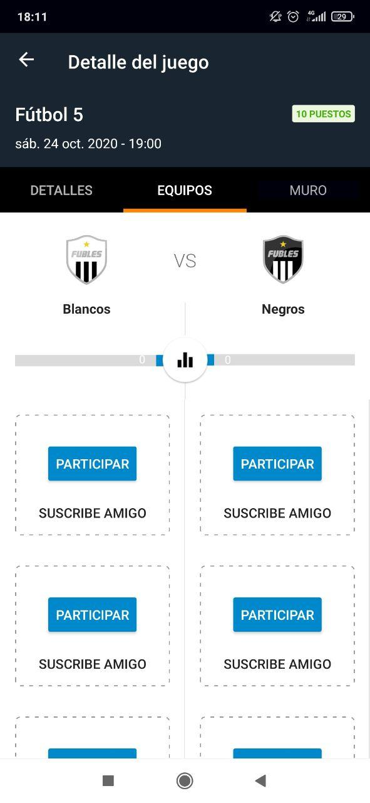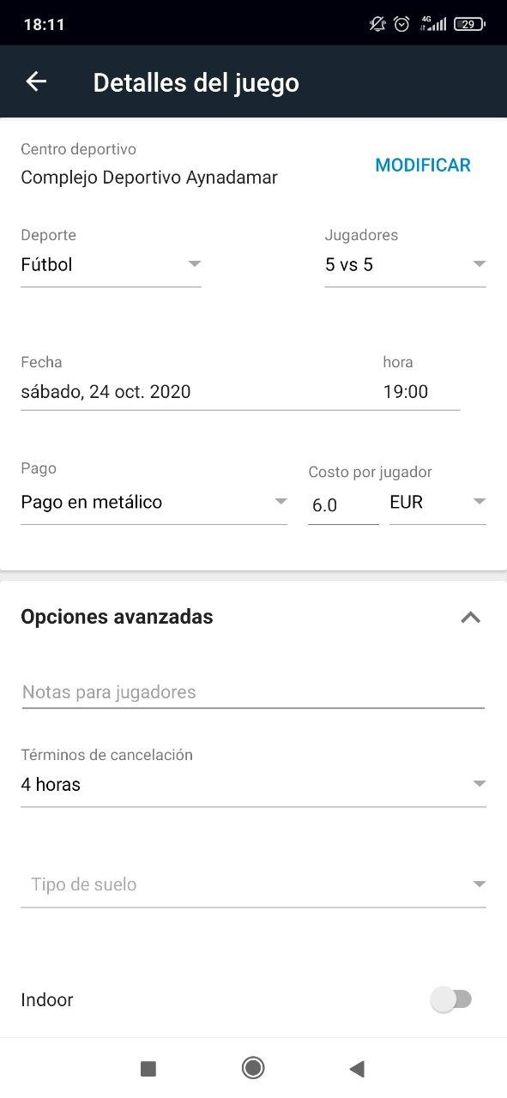

**Runtastic**

Es otra de las aplicaciones más conocidas y usadas dentro del mundo del running. Con esta aplicación se pueden crear quedadas para salir a correr con otras personas y hacer que el recorrido sea más entretenido, al igual que podrás preparar pequeñas competiciones. Con esta aplicación se puede salir de casa para hacer deporte y conocer a gente nueva.

Esta aplicación está más enfocada a controlar el entrenamiento que a conectarte con gente. No obstante existe un apartado de “Comunidad” en donde hay eventos, retos y clasificaciones con otros usuarios.

Ventajas:

* Seguir tu propio progreso.
* Poder competir y controlar tus logros.

Desventajas:

* Ausencia de chats y dificultad para contactar con otros usuarios.
* Es necesario registrarse y dar datos personales.

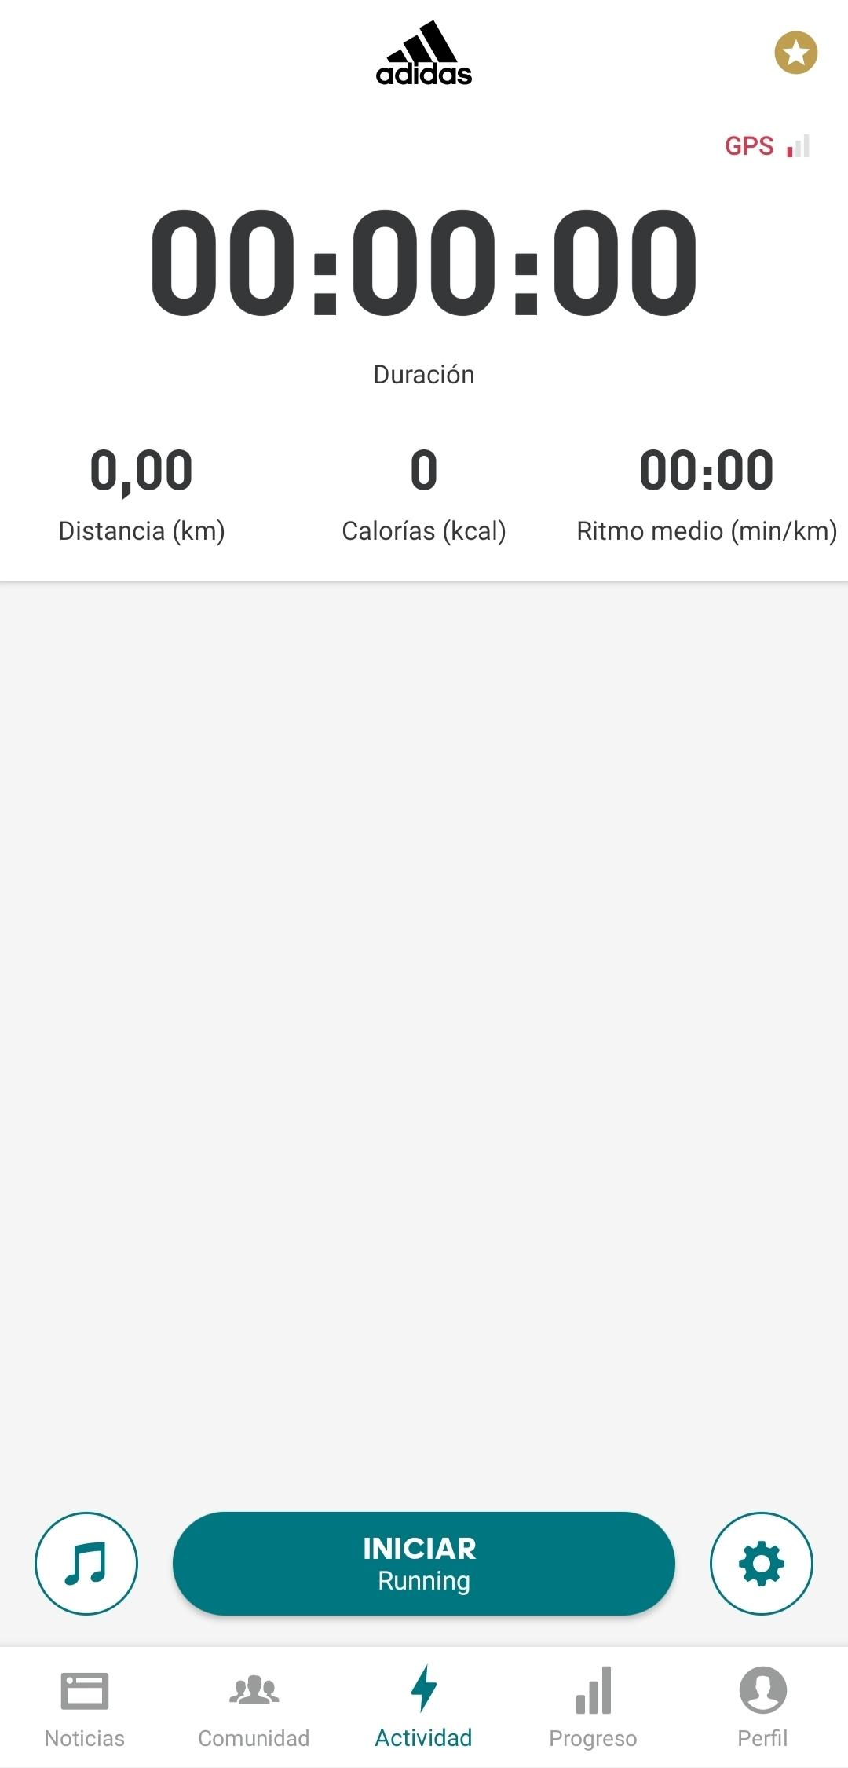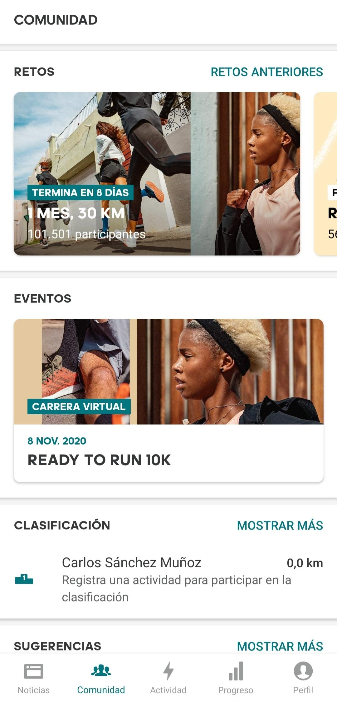

**Meetup**

Es una aplicación muy conocida. Es una app con muchos usuarios. No está dirigida exclusivamente a deportes sino cualquier tipo de eventos. De hecho, se pueden encontrar muchos eventos y seminarios de software. Al observar detenidamente los eventos nos damos cuenta de que hay muy buenas descripciones y detalles lo cual es un punto a favor. Existe un sistema de mensajería propio de la aplicación con el que poder estar en contacto con la gente de un evento lo cual es genial.

Ventajas:

* Existe un menú en donde buscar eventos según temas.
* Hay un apartado para deportes.
* No es necesario registrarte en la aplicación.

Desventajas:

* Tiempo excesivo que tarda en buscar eventos para un día y ciudad determinados. No es muy eficiente.
* Hay que pagar para unirse a eventos.

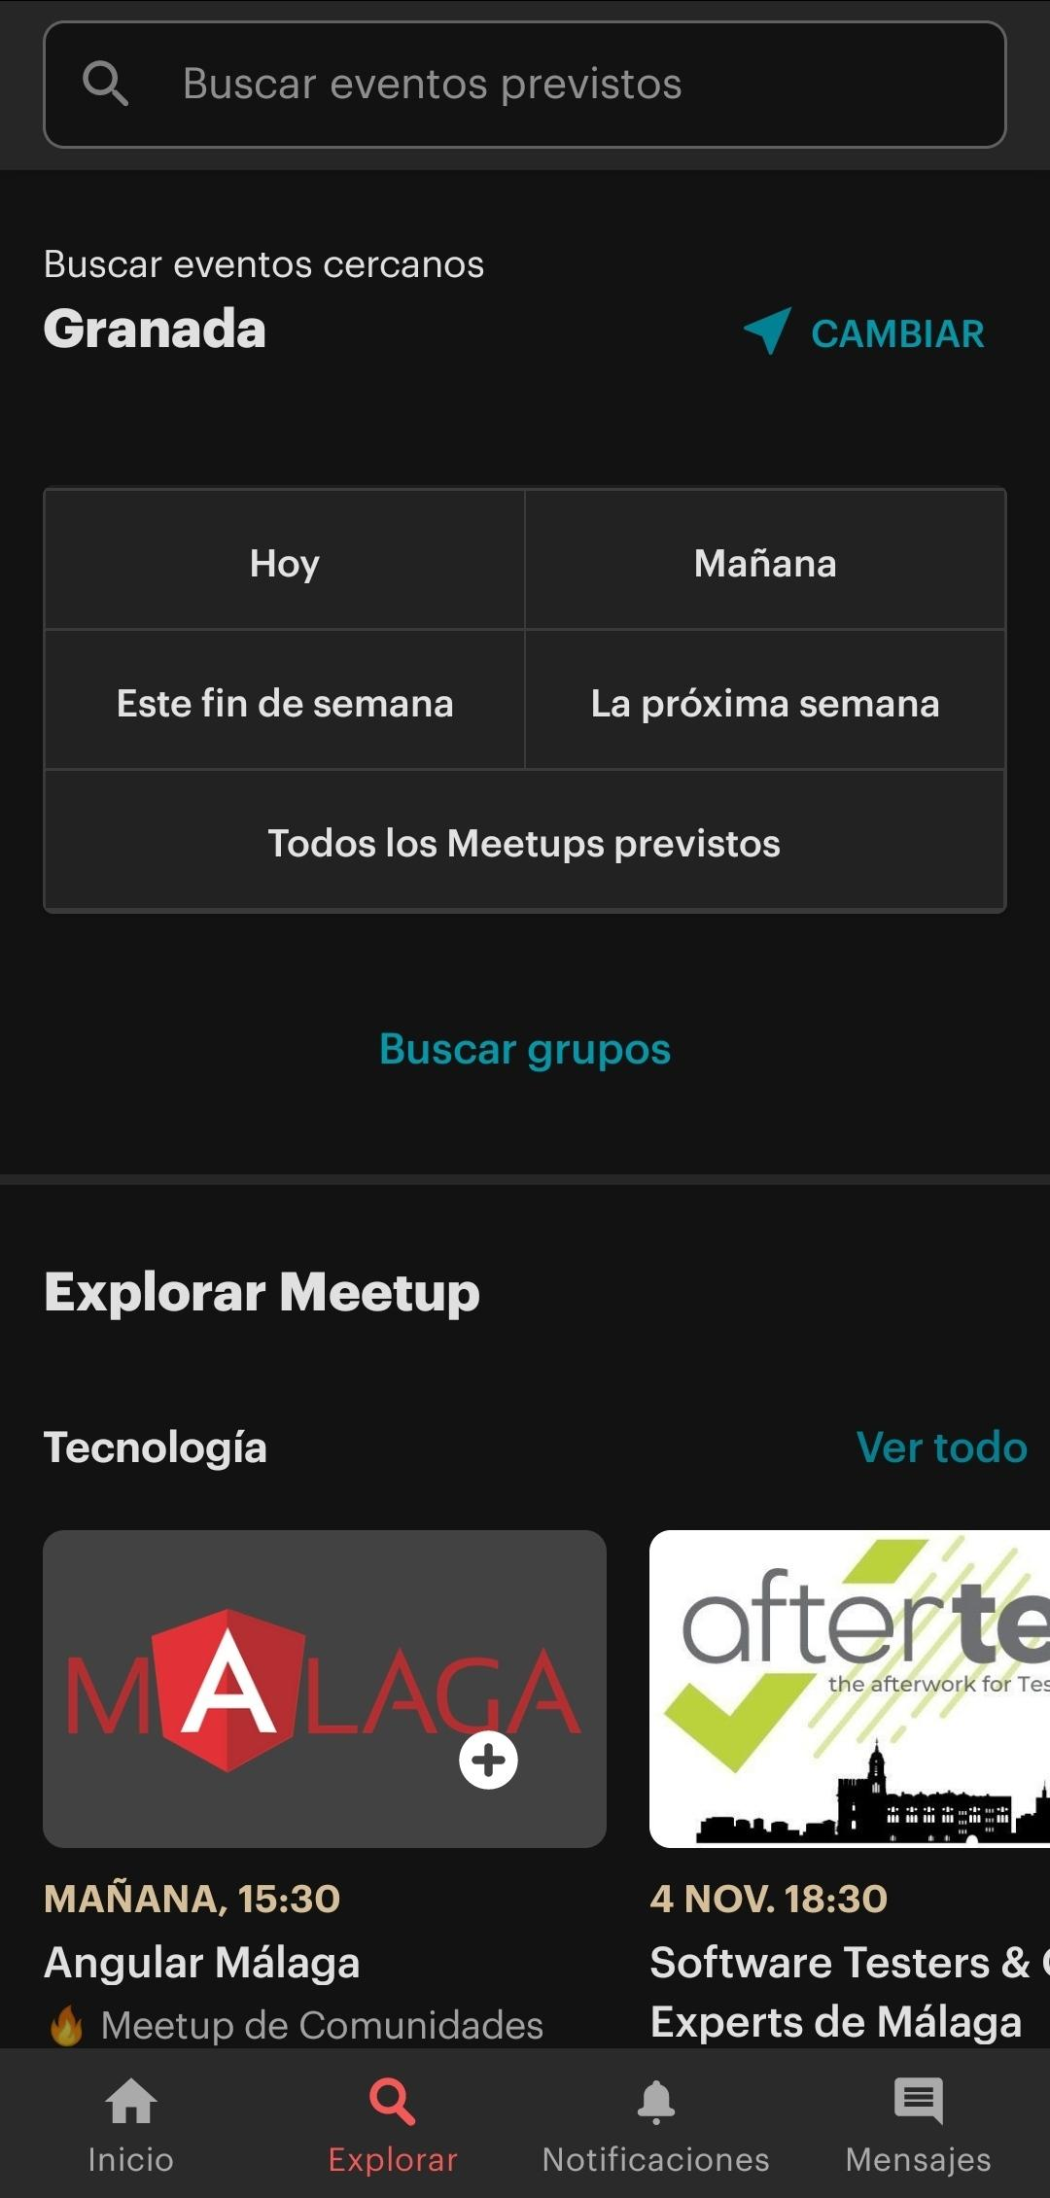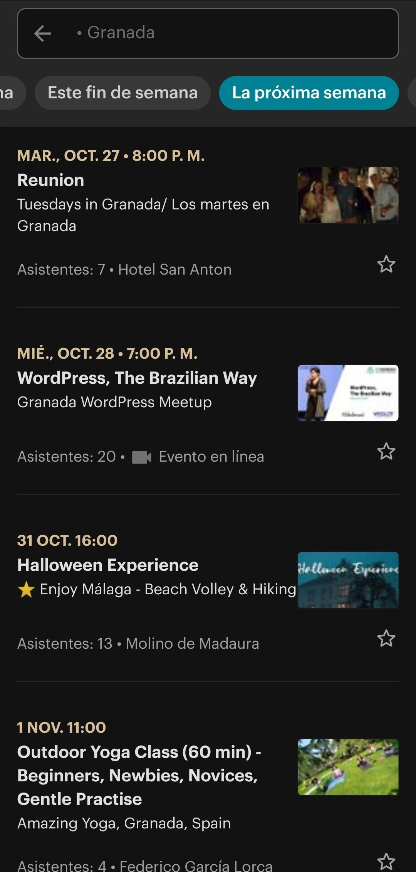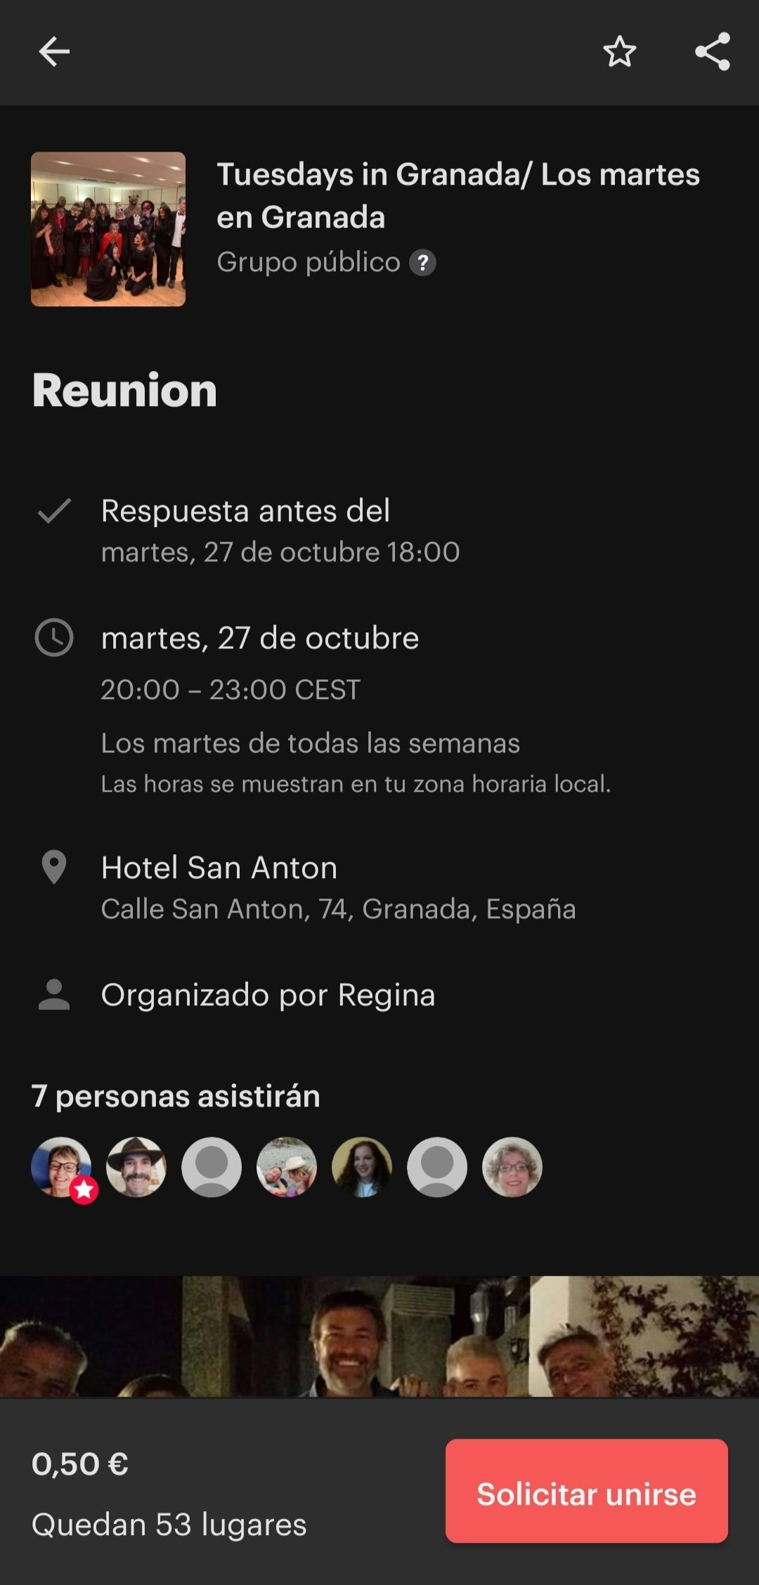

**Find a player**

Esta aplicación ha sido creada para conseguir completar los equipos y poder desarrollar un deporte en concreto. Seguro que alguna vez te ha pasado que has quedado con tus amigos para ir a jugar, pero falta alguien para completar el equipo. Con esta app esto no volverá a suceder. Tan solo tiene que subir el evento y poner el número de jugadores que se pueden apuntar. Puedes estar seguro de que en poco tiempo se apuntará gente muy simpática y así podréis jugar al deporte elegido sin problemas.

Gracias a esta aplicación ya no tendrás que quedarte en casa por falta de jugadores.

Ventajas:

* Está muy enfocado en los deportes.
* Puedes crear eventos para participar en una gran cantidad de deportes distintos.
* Puedes tener registrados amigos para avisarles cuando crees un evento.

Desventajas:

* No es una aplicación que se use mucho en España.
* No te puedes comunicar con las personas que se hayan unido al evento usando la aplicación.

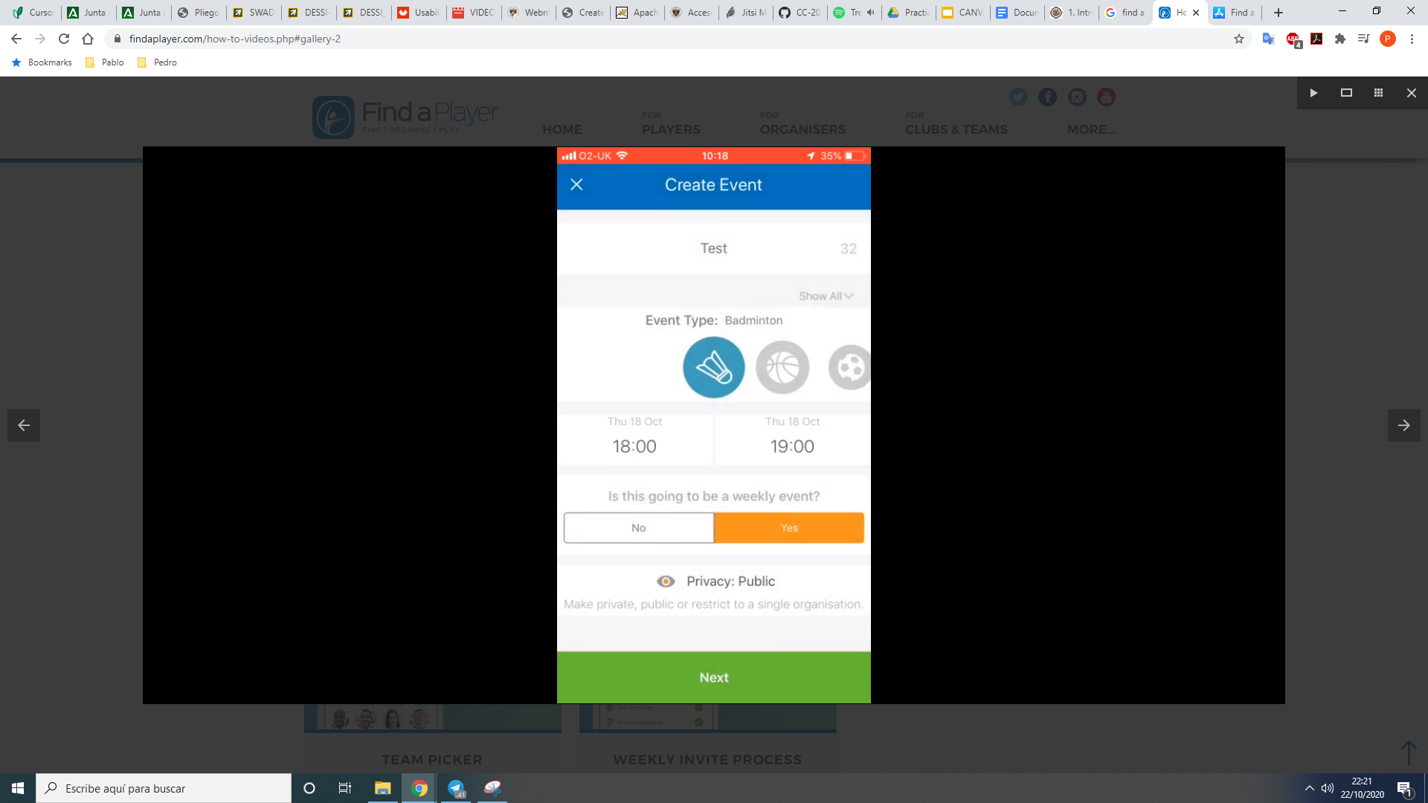 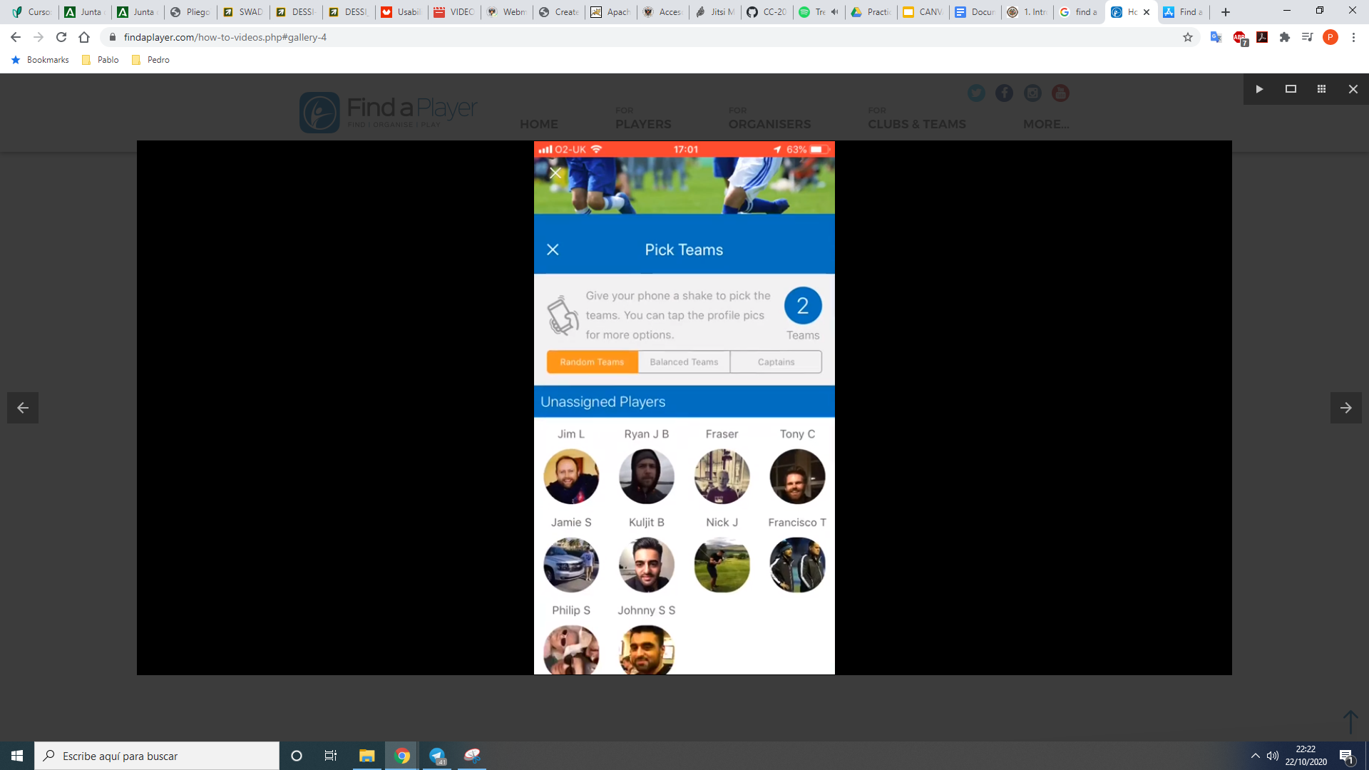

**Twilala**

Con Twilala podrás descubrir chats cerca de tu localización y unirte a los que más te interesen. Una vez formes parte del chat, podrás conocer al resto de miembros y hablar con todos ellos.

Además de unirte a grupos, también podrás crear nuevas salas de chat para que otras personas se unan a ellas. Es un chat móvil muy fácil de utilizar, donde registrarse es súper sencillo y con las mismas funcionalidades que el chat de Whatsapp, para que rápidamente puedas contactar y chatear con el resto de usuarios.

Ventajas:

* Su uso es muy sencillo.
* Tiene un interfaz familiar, parecido al de Whatsapp.
* Los grupos son de libre acceso.

Desventajas:

* No es una aplicación enfocada a los deportes, es más generalista. Para alguien muy enfocado en los deportes podría ser más complicado encontrar un grupo.
* Los grupos no tienen que ser necesariamente para realizar algún deporte. Al final esta es una aplicación más enfocada en ser un foro o grupos de libre acceso, sin importar la temática.

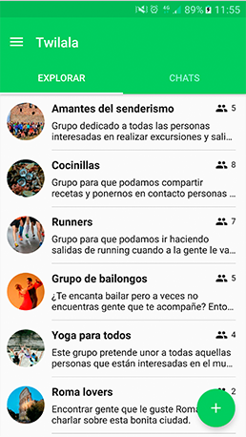 

1. **Análisis DAFO**
   1. **Debilidades**

Cómo hemos pensado en añadir la opción de crear torneos, sería necesario tener una valoración del nivel de juego de los equipos para que no sea frustrante jugar contra gente de distinto nivel. Para ello tendríamos que poder gestionar la calidad individual de cada jugador del equipo con el fin de crear emparejamientos lo más justos posibles.

En grupos puede haber gente que tenga malos comportamientos, en nuestra aplicación queremos penalizar a este tipo de jugadores. El problema que nos podríamos encontrar sería el de no poder gestionar de forma correcta las penalizaciones a este tipo de jugadores.

Hemos de tener una buena gestión de la reserva de las pistas. Para ello debemos de tener una buena comunicación entre la reserva mediante la aplicación y la confirmación por parte del centro deportivo.

Un punto que vemos necesario es el de poder ofrecer una buena recomendación de partidos o actividades para el usuario interesado.

* 1. **Amenazas**

Para que nuestra aplicación funcione necesitamos una base de usuarios. Al empezar no habrá muchos usuarios por lo que será complicado encontrar grupos a los que unirse o que haya gente que se una a los grupos que creen.

Otro problema que podríamos encontrar es el de gestionar usuarios que crean mal ambiente o se comporten mal en los grupos a los que acudiesen, esto incluye la falta de compromiso, que no cumpla con el *fair play* y otros factores.

Como consecuencia directa del punto anterior, una mala gestión por parte de los usuarios en el sistema de valoración de actitud, podría conllevar a penalizaciones injustas.

Además, la organización de partidos o torneos en pistas públicas o comunes, en las que no se siga un sistema de reserva, puede suponer la cancelación a última hora de un evento organizado.

Por último, las pistas también son un factor importante a tener en cuenta, ya que una pista en mal estado puede empeorar la experiencia global.

* 1. **Fortalezas**

Nuestra aplicación además de gestionar grupos para hacer deporte, también gestionará la reserva de las instalaciones deportivas de centros deportivos, teniendo en cuenta una valoración sobre el estado de las mismas.

Un punto importante será la gestión de grupos de deportes impartidos por entrenadores o monitores profesionales de cara a gente que quiera aprender un deporte.

La aplicación poseerá un sistema de valoraciones de usuarios con distintos parámetros como nivel en un determinado deporte, actitud, compromiso, *fair play*, etc. Con estas valoraciones se realizarán penalizaciones a los jugadores no deseados.

La gestión de torneos con un sistema de emparejamiento y admisiones que eviten que compitan equipos en un mismo evento de niveles muy diferentes, ya que podría generar una mala experiencia para ambos equipos.

Por último, se realizará la gestión de cada evento deportivo teniendo en cuenta las características propias del deporte a realizar, de forma que se gestione tanto partidos como actividades individuales que se realicen de forma colectiva.

* 1. **Oportunidades**

Con esta nueva situación generada por el covid, es bueno tener un registro de la gente con la que realizas el deporte. Nuestra aplicación además de registrar los usuarios que participan en cada actividad, puede servir para crear un grupo para realizar las actividades siempre con la misma gente y de esta manera minimizar los riesgos de contagios.

Una persona que realice distintos deportes o actividades, puede tener todos gestionados desde una misma aplicación, evitando tener una aplicación destinada a cada uno de ellos.

La gestión de los distintos niveles, y la inclusión de monitores deportivos, pueden motivar a la gente a practicar o aprender deportes nuevos que antes no contemplaban.

Las distintas organizaciones que realicen eventos deportivos pueden encontrar una plataforma donde gestionar todos sus eventos con un sistema equitativo de emparejamientos.

1. **Resultado de la Investigación**

Tras haber realizado el análisis del mercado en profundidad, hemos encontrado los siguientes puntos a tratar:

* Tener una aplicación para encontrar a gente con la que practicar deportes de forma colectiva.
* La gestión de los usuarios con una mala actitud es un tema primordial para evitar malas experiencias con nuestra aplicación.
* La unificación de gestión de eventos, reserva de pistas, emparejamientos y gestión personalizada con características propias de cada deporte es una clara ventaja respecto a competidores.
* El control del estado de las pistas puede producir una experiencia más positiva conociendo de antemano como se encuentra la pista.
* La gestión de perfiles profesionales suele realizarse en aplicaciones diferentes, por lo que es más difícil encontrar grupos en los que aprender un deporte siendo amateur.

1. **Definición de Objetivos**

* Se deben poder gestionar los distintos deportes con sus características propias.
* Gestionar la realización y organización de deportes en distintos niveles competitivos.
* Gestionar la conducta de usuarios mediante un sistema justo de valoración y penalización.
* Gestión del estado y disponibilidad de las pistas.
* Ofrecer un apartado para clases y perfiles profesionales de enseñanza de un deporte.

Nuestro principal objetivo es desarrollar una aplicación que se encargue de conectar personas para realizar deportes facilitando todo lo posible los procesos de búsqueda de gente, aprendizaje de deporte, reserva de pistas, etc. Queremos unificar lo máximo posible todo el sector deportivo de forma que cualquier persona pueda utilizar cómodamente esta aplicación para la realización de todas sus actividades deportivas.

Por último, nuestra principal motivación es que se puedan realizar las actividades en el mejor ambiente posible y obteniendo la mayor satisfacción por parte del usuario, por lo que buscamos evitar malas experiencias y se penalizarán a los usuarios con mala conducta.